**ESNAF KEFALET KOOPERATİFİ ORTAOKULU 2021-2022 EĞİTİM ÖĞRETİM YILI**

**1.DÖNEM BT VE YAZILIM DERSİ 5.Sınıf 2.SINAV (1.UYGULAMA SINAVI)**

**Adı Soyadı :  
Sınıfı : No:**

**Not:**

* Scratch hesabınıza giriş yapıyorsunuz.
* Çalışma başlığına adınızı ve soyadınızı yazıyorsunuz.
* Çalışmanız bittikten sonra paylaş butonunu kullanarak çalışmanızı paylaşıyorsunuz.

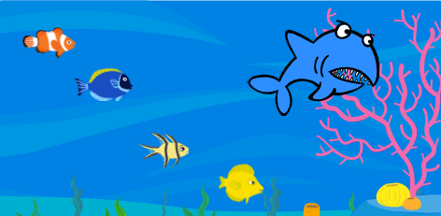

**Sınav Yönergesi**

1- Sahne arka planı olarak akvaryum resmi eklenecek.(underwater 1) **(10 Puan)**

2- Ekrana 4 tane ufak balık ve 1 tane de köpek balığı eklenecek. **(30 Puan)**

(Ufak balıkların büyüklüğü 50, köpekbalığının büyüklüğü 100 olarak ayarla.

Kukla isimlerini Türkçe olarak değiştirin isimler köpekbalığı ve balık,balık2,balık3,balık4 olsun)

3- Ufak balıklarımız ekranda rastgele hareket edecekleri kodları ve kenara geldiğinde geri dönecekleri kodları yerleştiriniz. **(20 Puan)**

4- Köpek balığımız faremizin gittiği yöne doğru fareyi takip ederek hareket edeceği kodları yerleştiriniz. **(20 Puan)**

(Köpekbalığı Fare imlecini takip etmeli ve takip ederken ağzını açıp kapatmalı)

5- Köpek balığı ufak balıklara değdiğinde onları yiyecek. **(20 Puan)**

( Köpekbalığı küçük balıklara dokundukça onlar gizlenecek)

**Puanlama**

|  |  |  |
| --- | --- | --- |
| **Sıra No** | **Puan** | **Öğrenci Not** |
| **1** | **10** |  |
| **2** | **5 x 6** |  |
| **3** | **4 x 5** |  |
| **4** | **20** |  |
| **5** | **20** |  |
| **Toplam Puan** | |  |

**Başarılar…**